Kỹ thuật Cá trắm cỏ (Ctenopharyngodon idellus)

1. Đặc điểm sinh học
Cá Trắm cỏ là loài cá có khả năng thích ứng rộng với điều kiện môi trường, sống được trong môi trường nước tĩnh, nước chảy, sinh trưởng và phát triển bình thường trong môi trường có nồng độ muối từ 0- 8º/oo . Thích ứng với nhiệt độ từ 13-32ºC nhưng nhiệt độ tối ưu là 22-28ºC, khoảng pH thích hợp từ 5-6; ngưỡng ôxy thấp từ 2-5mg/l
Cá trắm cỏ thích sống ở tầng giữa và tầng dưới, nơi gần bờ có nhiều cỏ nước, bơi lội nhanh nhẹn. Thức ăn chính của cá là các loài cỏ nước, thực vật thượng đẳng như các loại rong mái chèo, rong đuôi chó, rong tôm, bèo tấm, bèo hoa dâu. Chúng ăn cả rau và cỏ trên cạn. Ở giai đoạn nhỏ cá thường ăn tảo, chất vẩn hữu cơ, protozoa. Khi cá lớn cỡ 8-10cm thì chuyển sang ăn thức ăn thực vật bậc cao, nhất là cỏ.

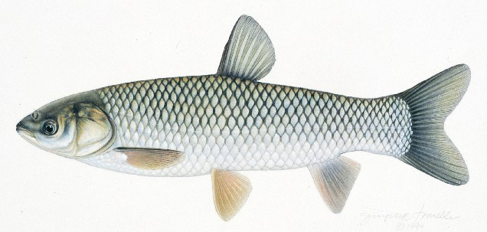
Hình 1: Cá trắm cỏ (Ctenopharyngodon idellus)
Cá trắm cỏ nuôi trong ao ngoài ăn cỏ, bèo tấm, bèo hoa dâu chúng còn được cung cấp thức ăn tinh như cám gạo, ngô, sắn. Cá phàm ăn và tính lựa chọn thức ăn không cao.
Cá trắm cỏ có kích cỡ lớn, nặng nhất đạt tới 35-40kg, cỡ thương phẩm trung bình là 3-5kg. So với các loài cá khác có cùng kích thước thì trong điều kiện tối ưu, cá trắm cỏ thể hiện tốc độ sinh trưởng lớn hơn các loài cá khác, cá nuôi trong ao sau 1 năm đầu đạt 1,5 kg và các năm sau đó đạt 2-4 kg/năm.

2. Chuẩn bị ao nuôi.
Chuẩn bị ao bao gồm các khâu kỹ thuật như sau: cần tiến hành các biện pháp kỹ thuật nhằm tạo ra môi trường sống thuận lợi nhất cho cá nuôi trong ao, gồm:
- Phát quang bờ bụi, diệt trừ thực vật thuỷ sinh thượng đẳng.
- Phơi đáy ao, vét bùn đáy ao.
- Bón vôi.
- Diệt trừ địch hại và cá tạp.
- Cải tạo môi trường xung quanh ao.
Cải tạo ao thực chất là cải tạo chất đáy của ao.
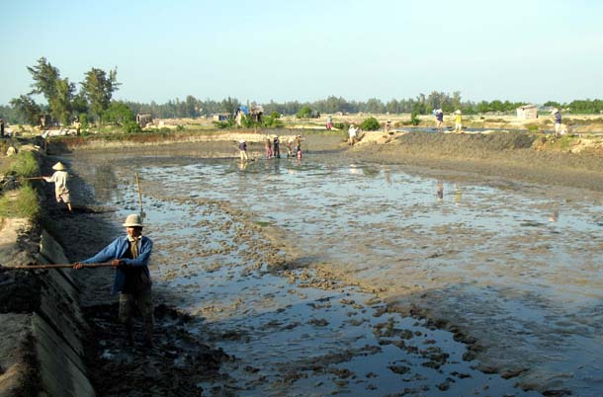
Hình 2.1: Ao nuôi được rút cạn nước và vét bùn
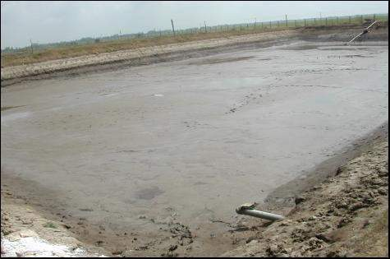

Hình 2.2: Bón vôi xử lý ao nuôi và diệt tạp
Bón vôi: bón vôi cho ao khi cải tạo nhằm 3 mục đích sau:
+ Cải tạo chất đáy, nâng cao và ổn định pH ở ngưỡng thích hợp cho cá (6,5 – 7,5).
+ Diệt trừ mầm bệnh, cá tạp, cá dữ, sinh vật địch hại…
+ Làm tơi xốp đáy ao tạo điều kiện cho các phản ứng trao đổi vật chất giữa đáy ao và nước ao xảy ra bình thường.
- Lượng vôi bón cho các ao từ 7 -10 kg /100 m² đáy ao.

3. Lấy nước vào ao nuôi.
Nước lấy vào ao phải được lọc qua lưới chắn để ngăn ngừa cá dữ, cá tạp và các sinh vật hại cá. Lượng nước lấy vào khoảng 50 – 60cm. Giữ mức nước này khoảng 3- 5 ngày rồi sau đó tiếp tục lấy thêm nước vào cho đúng độ sâu theo yêu cầu kỹ thuật (độ sâu trung bình của ao nuôi cá trắm cỏ thương phẩm, thường là 1,5 – 2 m).

4. Thả giống.
4.1. Tiêu chuẩn chất lượng và quy cỡ cá giống
- Mật độ nuôi: 1,5 – 3 con / m²
- Chất lượng cá giống: Con giống khoẻ mạnh, bơi lội hoạt bát theo đàn, phản xạ nhanh với tiếng động. Khi vớt lên cá quẫy lộn lung tung, toàn thân trơn bóng, không rách vây, không tróc vẩy, không khô mình mất nhớt, không có dấu hiệu bệnh.
- Quy cỡ cá giống: Tuỳ theo từng điều kiện ao nuôi và thời gian nuôi, đối với những ao nhỏ dễ quản lý chăm sóc, thời gian nuôi dài thì thả giống nhỏ. Ao rộng khó chăm sóc quản lý hoặc nuôi trong thời gian ngắn thì thả cá giống lớn. Nói chung thả cá giống lớn trong ao nuôi nước tĩnh là biện pháp tích cực để nâng cao năng suất vực nước.Quy cỡ cá thả như sau:Cá trắm cỏ: 12 - 15cm.
- Không nên thả các giống quá nhỏ vì như thế tỷ lệ hao hụt sẽ lớn. Cá thả phải khoẻ mạnh, kích cỡ đồng đều, không nhiễm bệnh, thả cá lúc sáng sớm hoặc chiều mát tuỳ theo từng vùng và mùa vụ. Khi vận chuyển ở xa đến cần phải để nhiệt độ giữa ao nuôi và phương tiện vận cuyển cân bằng trước khi thả cá ra.
- Trước khi thả cá nên tắm cá trong nước muối 5%o từ 5 – 15 phút.

4.2. Thả cá giống
Kỹ thuật thả cá giống là một khâu rất quan trọng vì đây là khâu đầu tiên can thiệp vào quá trình sống tự nhiên của cá. Có làm tốt khâu này thì cá thả vào ao nuôi mới đảm bảo khỏe mạnh, nhanh lớn, và tỷ lệ sống cao.
Khi chuyển cá cần bắt cá nhẹ nhàng bằng các loại vật dụng mềm để tránh xây sát – sẽ làm cá chết trong quá trình vận chuyển. Tránh để cá bị sốc do chênh lệch nhiệt độ giữa nước ao và nước chứa cá: khi thả cá giống xuống ao nuôi, để đảm bảo an toàn cho cá, cần chú ý cân bằng nhiệt độ nước giữa hai môi trường, nhất là cá giống vận chuyển đường xa trong mùa hè có nhiệt độ cao. Cách làm: ngâm túi cá xuống ao 5-10 phút trước khi thả, mở dây buộc túi, hai tay ấn dìm một nửa miệng túi xuống nước, cho nước ngoài ao từ từ vào túi, khi thấy cá khoẻ, bơi ngược
5. Thức ăn và kỹ thuật cho ăn.
5.1. Thức ăn cho cá.
Một trong những yếu tố quan trọng quyết định sự thành công trong nuôi cá là thức ăn. Để cá có thể sinh trưởng, phát triển tốt, cá cần được bổ sung thức ăn đảm bảo chất lượng dinh dưỡng và số lượng cho ăn.
- Thức ăn công nghiệp: Các thành phần dinh dưỡng đã được phối chế phù hợp với từng giai đoạn tăng trưởng của đối tượng nuôi. Qui trình công nghệ sản xuất thức ăn hiện đại đảm bảo chất lượng thức ăn, thời gian bảo quản lâu, hệ số thức ăn thấp, ít ảnh hưởng đến chất lượng nước trong hệ thống nuôi. Trong quá trình nuôi nên kết hợp thức ăn viên và thức ăn tinh.
- Thức ăn chế biến:
+ Các loại thức ăn đơn, sau khi nghiền có thể đóng gói vào bao để dùng dần. Với các loại thức ăn hỗn hợp, sau khi nghiền, phối trộn nguyên liệu theo công thức rồi đóng bao.
+ Với thức ăn dạng viên, các nguyên liệu khô phối trộn theo công thức rồi trộn với nước cho đủ ẩm, sau đó đưa vào máy ép viên. Khi tạo viên xong, đem phơi nắng hoặc sấy khô thức ăn rồi đóng bao cho cá ăn dần.
+ Người nuôi có thể trộn nguyên liệu dạng bột với các loại nguyên liệu tươi nấu chín để cho cá ăn. Với chế biến thức ăn lên men, các loại nguyên liệu được nấu chín hoặc trộn đủ ẩm, cấy giống nấm men, ủ kín 3-5 ngày. Dạng thức ăn này có mùi thơm, giá trị dinh dưỡng cao, dễ tiêu hóa và kích thích tính thèm ăn của cá. Tuy nhiên, thức ăn lên men không để được lâu nên mỗi lần ủ chỉ cho cá ăn trong 2-3 ngày.
- Thức ăn xanh là thức ăn ưa thích của cá trắm cỏ nó bao gồm: bèo tấm, bèo hoa dâu, rong, cỏ, rau muống, cây bắp, lá mì (sắn)… Sử dụng thức ăn xanh để thay đổi khẩu phần ăn, tiết kiệm chi phí sản xuất và kích thích tính ăn của cá.
5.2. Kỹ thuật cho ăn.
Với quy mô nuôi công nghiệp thức ăn chính cho cá là thức ăn viên do các công ty sản xuất với kích cỡ viên và hàm lượng đạm khác nhau tùy theo kích cỡ của cá.
Trong thời gian đầu cá còn nhỏ khả năng bắt mồi kém, yêu cầu thức ăn có chất lượng dinh dưỡng cao, do đó hàm lượng đạm từ 25 – 30%. Cho ăn 2–3 lần/ngày. Khẩu phần thức ăn công nghiệp từ 7-10%.
Khi cá lớn tăng dần kích cỡ viên thức ăn cho phù hợp với miệng cá, hàm lượng đạm cũng giảm dần còn khoảng từ 20-25%. Khẩu phần ăn của cá tử 3-5% khối lượng thân.
Ngoài ra khi cá lớn (30 – 50 g/con) nên cho ăn bổ sung thức ăn tinh như tấm gạo, ngô, khoai, sắn nấu chín phối trộn với bột cá hoặc ốc, cua xay nhỏ. Lượng cho thay đổi theo tháng nuôi (tuy nhiên lượng cho ăn phải được điều chỉnh theo mức độ ăn mồi của cá).
Đối với cá trắm cỏ cần bổ sung thêm thức ăn xanh gồm bèo tấm, bèo hoa dâu, rong, cỏ, rau muống, cây bắp, lá sắn (mì)….
Thường xuyên theo dõi cường độ bắt mồi của các trong ao để điều chỉnh lượng cho ăn thích hợp. Thức ăn xanh cho vào khung nổi đặt cách bờ 1,5 – 2,0m. các loại thức ăn khác (cám, bã đậu, khô dầu…) nên trộn với nước và nắm thành từng nắm cho xuống sàn đặt ở đáy ao.

6. Quản lý chăm sóc ao nuôi cá.
Phải thường xuyên duy trì mức nước trong ao đúng yêu cầu kỹ thuật, hàng ngày kiểm tra bờ, cống ao. Hàng tuần vớt sạch rác và thức ăn dư thừa dưới ao, cấp thêm nước bù lượng nước rò rỉ và bay hơi. Thường xuyên theo dõi màu nước và hoạt động của cá trong ao, nếu có hiện tượng bất thường thì xử lý kịp thời. Kiểm tra lượng thức ăn cho ăn hàng ngày để điều chỉnh lượng thức ăn cho phù hợp. Hàng tháng lùa khuấy ao 1 lần. Vào mùa nắng sinh vật phù du phát triển quá mạnh, nước béo, cá dễ nổi đầu do thiếu ôxy vào lúc sáng sớm. Cần thay nước hoặc thêm nước mới khi thấy cá nổi đầu, bơi lội lờ đờ, phản xạ kém, đông thời ngừng cho cá ăn đến khi cá trở lại bình thường.
Vào mùa lũ cần chuẩn bị các đăng cọc, lưới chắn cá để phòng cá thất thoát.
- Thay nước:Định kỳ hàng tuần thay 20-30% lượng nước trong ao. Nếu nước trong ao lưu thông liên tục thì càng tốt.
Khi chất lượng nước xấu, nước có mùi hôi,… cá nổi đầu vào sáng sớm, chỉ nên thay nước khoảng 50-100% để tránh tình trạng cá bị sốc. Việc thay nước sẽ tăng thêm oxy, giảm các chất độc trong hệ thống nuôi, kích thích cá hoạt động và bắt mồi. Lưu ý khi thay nước phải xác định được nguồn nước cấp có đảm bảo yêu cầu hay không để tránh tình trạng làm xấu đi hoặc ô nhiễm chất lượng nước trong ao nuôi.
Vào đầu mùa mưa, mùa lũ thường xuyên kiểm tra đăng, cống… dọn cỏ quanh bờ bao tránh để nước dâng cao ngập cỏ gây phân hủy làm thiếu oxy.
Đề phòng địch hại và phòng bệnh kịp thời khi phát hiện có dấu hiệu bệnh

7. Thu hoạch.
Sau khi nuôi được 8 – 10 tháng, có thể dùng lưới đánh tỉa những con đạt kích cỡ thương phẩm.
Mùa vụ thu hoạch, kế hoạch thu tỉa hoặc thu toàn bộ tuỳ theo điều kiện cụ thể của người nuôi và nhu cầu của thị trường tiêu thụ.
Trước khi thu hoạch phải ngừng cho ăn trước 1-2 ngày. Khi thu hoạch tuỳ theo lượng cá trong ao và khả năng tiêu thụ mà có thể thu 1 lần hoặc kéo dài vài ba ngày. Nên dùng lưới kéo bớt cá, sau đó mới xả cạn thu toàn bộ.
Cỡ cá thu hoạch thường đạt được như sau: Trắm cỏ 1,2- 1,5 kg

8.1.Bệnh xuất huyết trên cá trắm cỏ và biện pháp phòng bệnh
Tên bệnh: Bệnh xuất huyết dưới da
Tác nhân gây bệnh: Reovirus
Virus gây bệnh là dạng Reovirus có cấu trúc nhân là ARN không có vỏ, hình khối 20 mặt đối xứng theo tỷ lệ 5:3:2, có 92 capsomer, đường kính khoảng 60-70nm.
Đối tượng nhiễm bệnh: Cá trắm cỏ, cá trắm đen, đặc biệt xảy ra nhiều với hai loài cá này dưới 1 năm tuổi.
Mùa vụ xuất hiện bệnh: Mùa xuân, mùa thu
Dấu hiệu bệnh lý:
- Dấu hiệu bên ngoài: Da cá màu tối xẫm, cá nổi lờ đờ trên tầng mặt. Khi bệnh nặng cá chết, mắt lồi và xuất huyết, mang nhợt nhạt, nắp mang, vây xuất huyết. Trong mùa dịch cá giống thường xuất hiện sớm hơn cá thịt với vây đuôi chuyển màu đen, bề ngoài thân màu tối đen, hai bên cơ lưng có thể xuất hiện hai giải sọc màu trắng.
- Dấu hiệu bên trong: Bóc da cá bệnh nhìn thấy các đốm hoặc đám cơ đỏ xuất huyết, bệnh nặng, cơ toàn thân xuất huyết đỏ tươi, đây là dấu hiệu đặc trưng thường thấy của bệnh. Cơ quan nội tạng: ruột xuất huyết tương đối rõ ràng, một phần ruột hoặc toàn bộ xuất huyết màu đỏ thẫm, thành ruột còn chắc chắn, không hoại tử.

Hình 3:Cá bơi lờ đờ, chuyển màu đen khi nhiễm bệnh do vi rút
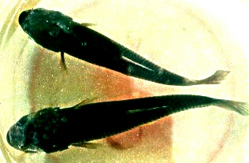
Hình 4:Toàn thân cá chuyển màu đen khi nhiễm vi rút

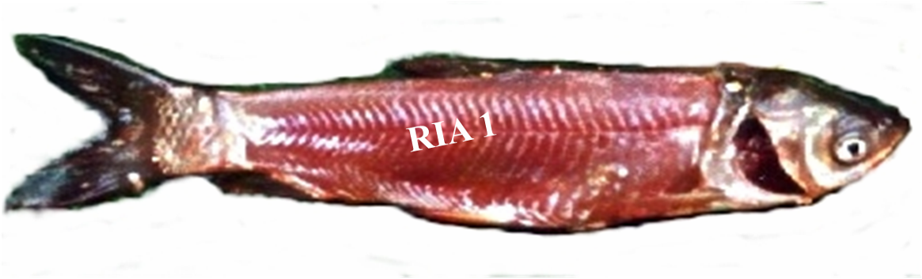

Hình 5:Biểu hiện xuất huyết dưới da cá bị bệnh do vi rút
Chẩn đoán bệnh
- Quan sát mô tả dấu hiệu bệnh lý trong và ngoài của cá
- Thu mẫu phân tích trong phòng thí nghiệm
Biện pháp phòng, trị bệnh
- Phòng bệnh:
Cải tạo ao trước khi nuôi cá và thường xuyên cải thiện môi trường trong quá trình nuôibằng vôi nung (CaO) liều lượng 2kg vôi/100m³ nước. Một tháng bón vôi 2 lần, vôi hoà ra nước té đều khắp ao.
Trước mùa xuất hiện bệnh nên cho cá Vitamin C với liều lượng 30 mg/ 1kg cá/ngày (30g/ 100 kg cá /ngày) cho cá ăn 3 ngày liên tục, để tắng sức đề kháng cho cá nuôi
Dùng phương pháp miễn dịch có triển vọng, bằng phương pháp cho ăn hoặc tắm vacxin.
- Trị bệnh: Chưa có biện pháp hữu hiệu.

8.2. Bệnh do vi khuẩn Aeromonas spp và biện pháp phòng trị
- Tên bệnh: Bệnh xuất huyết, đốm đỏ, bệnh tối mâng, viêm ruột....
- Tác nhân gây bệnh: Aeromonas spp (A. hydrophila, A. caviae, A.sobria...)
Về hình thái Aeromonas sp:là trực khuẩn hình que ngắn, chiều dài 2-3 μm, hai đầu hơi tròn, đầu có 1 tiêm mao, không có nha bào, không có giác mạc, di động, gram âm (G⁻). Nuôi cấy chúng phát triển tốt nhất ở nhiệt độ 28-30ºC. Sinh trưởng trong môi trường có độ pH thích hợp 7,1-7,2. Trong môi trường dinh dưỡng lỏng sau 24 giờ phát triển làm đục môi trường, trên mặt có một lớp váng mỏng, nhớt, vài ngày sau màng này chìm xuống. Trên môi trường thạch, khuẩn lạc tròn, rìa đều hơi lồi, ướt, nhẵn bóng, màu vàng rất nhạt.
- Đối tượng nhiễm bệnh:
Tất cả các loài cá nuôi nước ngọt đều có nguy cơ nhiễm bệnh xuất huyết do Aeromonas gây ra.
- Mùa vụ xuất hiện bệnh:
Bệnh xuất hiện thường vào mùa thu và mùa xuân
- Dấu hiệu bệnh lý:
Cá nhiễm bệnh thường có một trong số các dấu hiệu sau:
- Cá ăn ít trên thân xuất hiện các đốm đỏ to nhỏ khác nhau, các điểm đốm đỏ sẽ phát triển lớn thành các vết loét. Khi giải phẫu nhận thấy: gan thận có biểu hiện nhũn mềm, có màu sậm đen
- Hai bên thân cá, nhất là vùng bụng bị xuất huyết, ứ máu đỏ bầm, vảy dựng lên, gốc vây ứ nước vàng, lấy tay ấn nhẹ dịch vàng sẽ chảy ra. Các cơ quan nội tạng như gan thận lách xuất huyết, hoại tử.
- Cá có biểu hiện bụng phình to, chứa dịch thể màu vàng, đỏ bầm. Ngoài ra vây cá bị xơ rách nhất là vây lưng, vây hậu môn, mắt lồi và hậu môn lồi ra.
- Vây cá dần dần bị rụng, tuột ra, bên trong thịt bị ứ máu, lấy tay ấn vào thấy mềm nhũn. Đàn cá bơi lội uể oải, lờ đờ, chậm chạp nên dễđánh bắt.
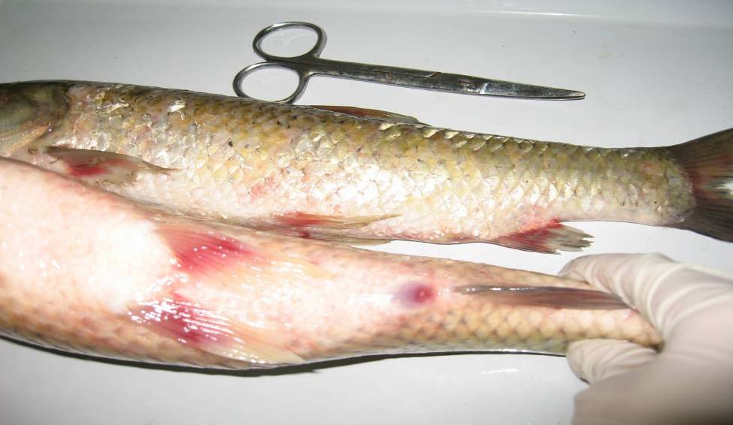
Hình 6: Cá trắm cỏ nhiễm vi khuẩn A.hydrophila
- Chẩn đoán bệnh
- Quan sát các dấu hiệu bệnh lý bằng mắt thường
- Gửi mẫu đến các cơ quan, phòng phân tích để xác định chính xác tác nhân gây bệnh.
- Biện pháp phòng, trị bệnh
- Phòng bệnh:
Áp dụng biện pháp phòng bệnh tổng hợp.
Dùng thuốc “fish health”cho ăn trước mùa dịch bệnh suốt trong 3 ngày(với liều 50gam thuốc/100kg trọng lượng cá/ngày). Ngoài ra còn có thể sử dụng 1 số loại thuốc thào dược như KN 04-12…
- Trị bệnh
Trường hợp ao cá thịt bị nhiễm bệnh này cần phải tiến hành xử lý như sau:
+ Thay ½ nước ao 2 ngày 1 lần, bón thêm vôi với liều lượng 4-6 kg/100 m³ nước.
+ Trộn thuốc vào thức ăn (nếu cá vẫn còn sử dụng thức ăn) với liều lượng:
Doxycycline 5-7 gam/ 100kg cá/ ngày hoặc oxytetracycline liều lượng 4-5gam/ 100 kg cá/ ngày kết hợp cho ăn thêm Vitamin C 1-2g cho 100 kg cá bệnh/ ngày ăn liên tục 5 ngày
Cho ăn liên tục 5 -7 ngày. Tốt nhất nên trộn thuốc vào thức ăn viên, sau đó có áo dầu hoặc có chất kết dính.
+ Trường hợp khi cá đã bị bệnh nặng, việc điều trị thường sẽ không mang lại kết quả. Do đó, nguyên tắc là theo dõi cẩn thận các hoạt động của cá và nếu có biểu hiện nhiễm bệnh thì cần điều trị chúng ngay.

